6-1、Opto Interrupter ITR8307

1. 参考《0-1》文档，插入ESP32模块。
2. 用导线连接IO口与按键接口，如下图所示：

黑色线<------->PROX

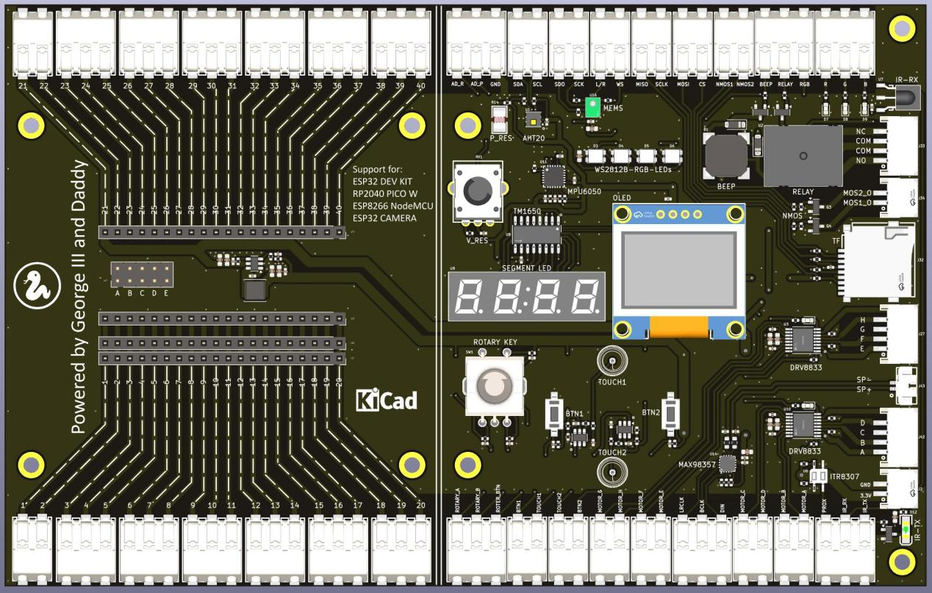

1. 代码示例

#main.py

from machine import RTC,Pin,Timer

import time

gpio_PROX = 21

sig_PROX = Pin(gpio_PROX , Pin.IN, Pin.PULL_UP)

def callback_prox(sig_PROX):

time.sleep_ms(20)

if sig_PROX.value()==0:

print("sig_PROX near")

while True:

sig_PROX.irq(trigger = Pin.IRQ_FALLING, handler = callback_prox)

time.sleep_ms(50)

1. 上传main.py到模块中，按F5或点击运行按钮，用一张小白纸靠近下图中的接近传感器（有效距离1mm），就可以看见打印输出的按键信息。

